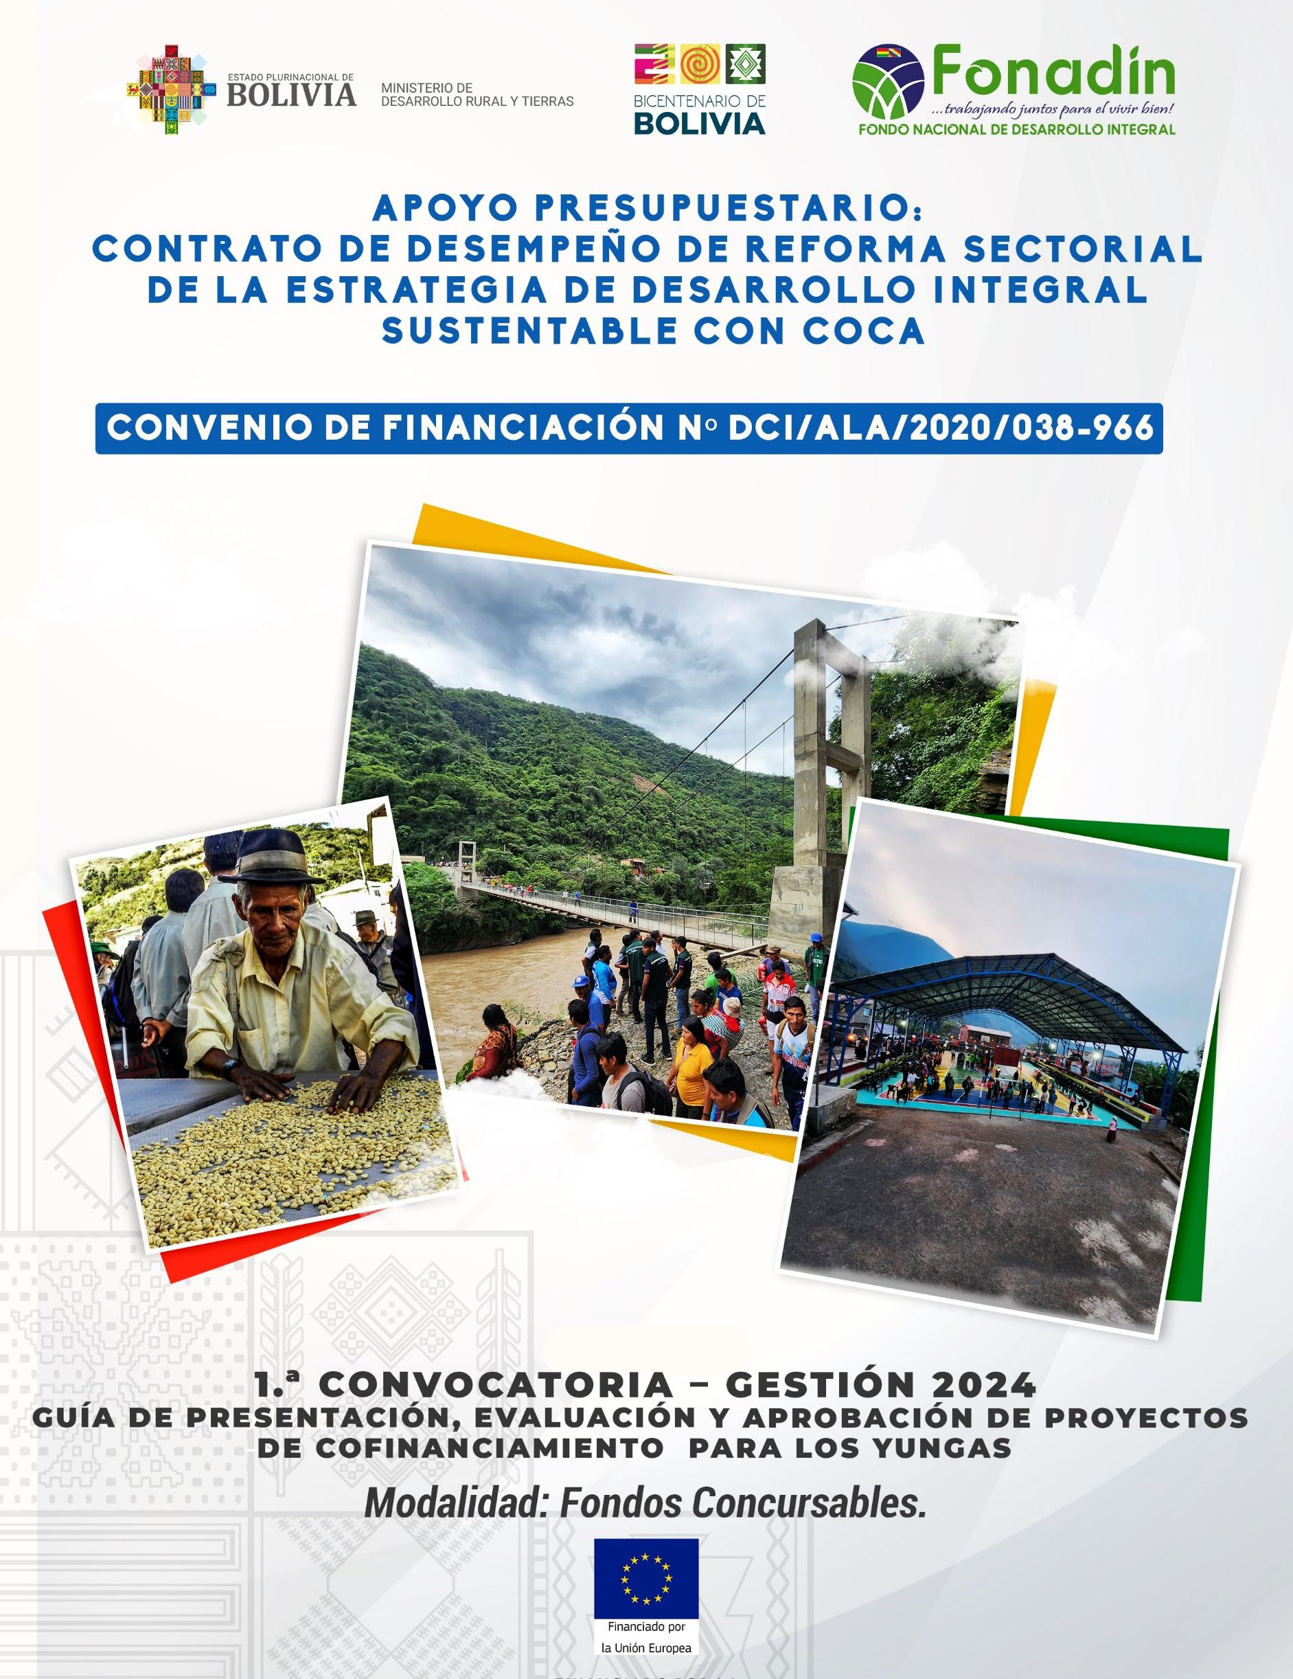
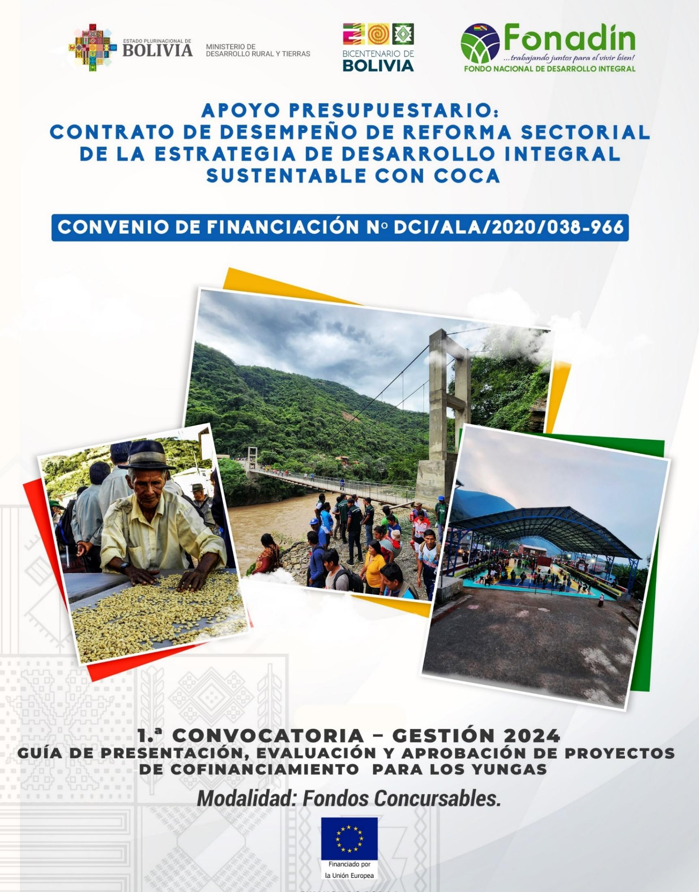
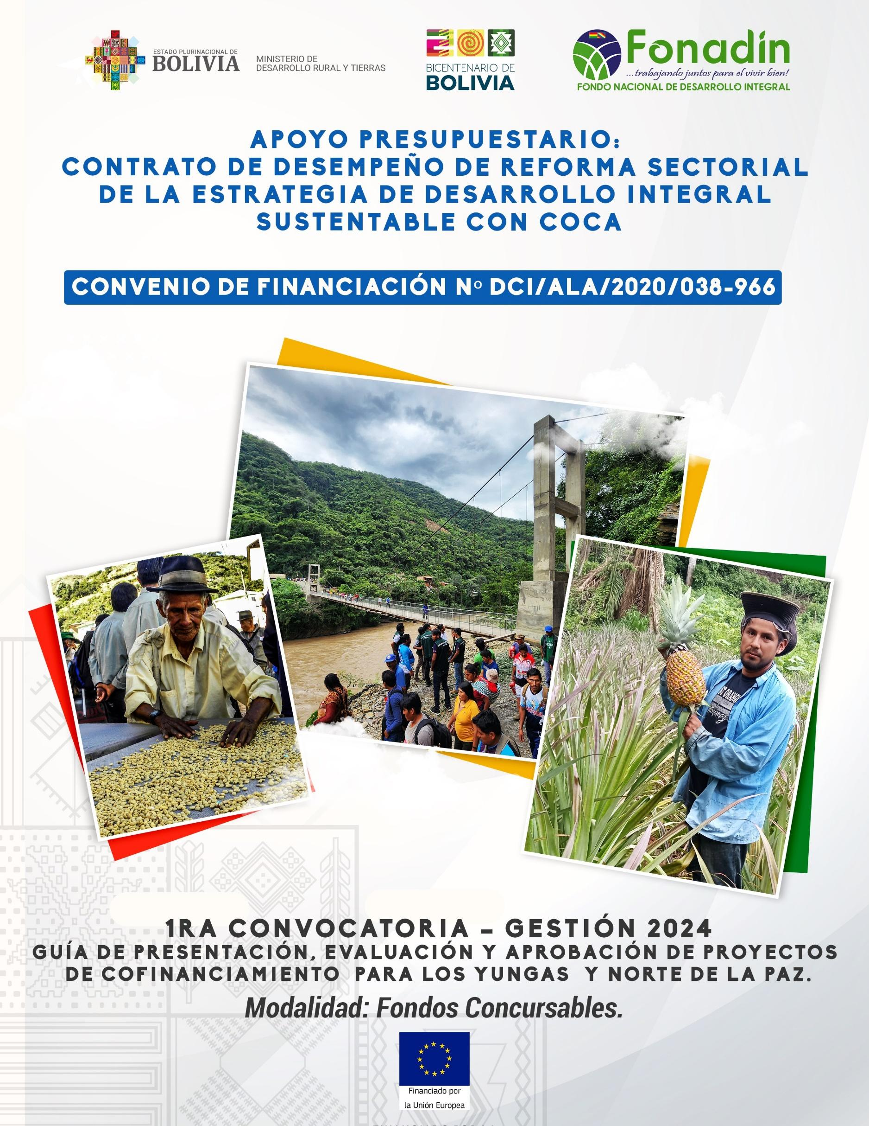
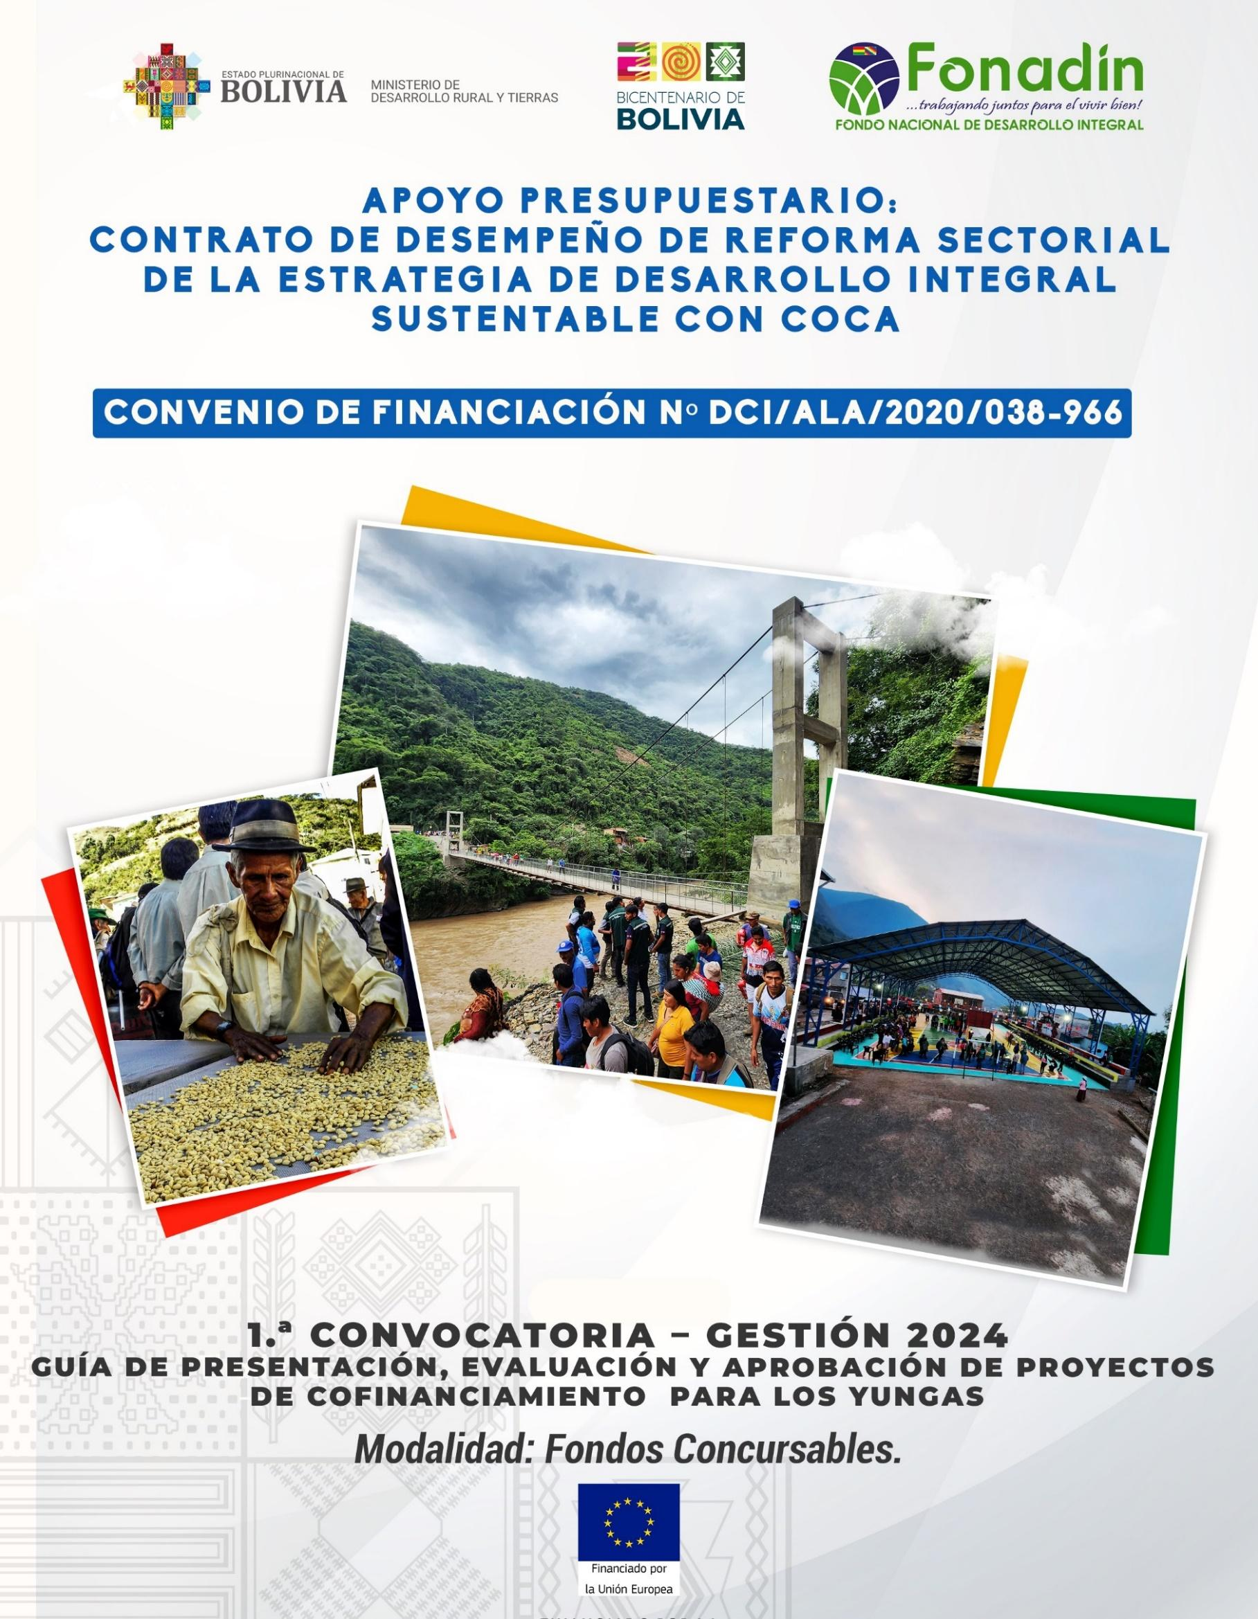
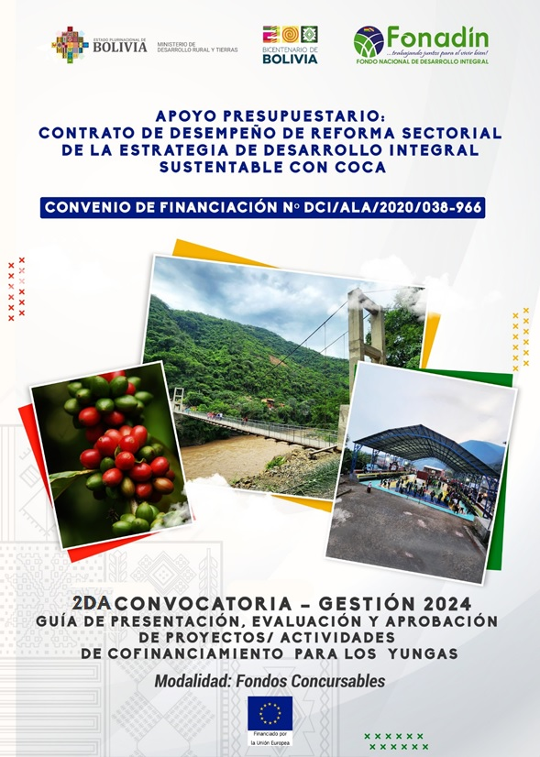

ANEXO 1. FORMULARIO DE APOYO PARA LA COMISIÓN EJECUTIVA DE EVALUACIÓN PARA LA APERTURA DE SOBRES Y VERIFICACIÓN DE DOCUMENTACIÓN PRESENTADA

LUGAR Y FECHA: |  | ….........................................., ..........., ....................................... de …........................
Objetivos Estratégicos: |  | 1. Desarrollar el potencial y capacidades productivas agropecuarias de las zonas de intervención de la EDISC y sus áreas.
UBICACIÓN/  MUNICIPIO |  | NOMBRE DEL PROPONENTE | APORTE  FONADIN EN  BS. | APORTE  BENEFICIARIO  EN BS. | TOTAL, PROYECTO - ACTIVIDAD EN  BS.
NOMBRE DEL PROYECTO / ACTIVIDAD
Nro. | DETALLE DEL PROYECTO / ACTIVIDAD |  | SI | NO | NO CORRESPONDE
1 | ¿El solicitante presenta una carta firmada por el Máximo Autoridad Ejecutiva (MAE), dirigida al Director General Ejecutivo del Fondo Nacional de Desarrollo Integral (FONADIN), solicitando financiamiento para el Proyecto / actividad? (Anexo N° 2.)
2 | ¿El solicitante presenta la Ficha de Identificación Financiera? (Modelo Anexo N° 3).
3 | ¿El solicitante presenta la declaración jurada notariada de derecho propietario cuando corresponde? (Anexo N° 4).
4 | ¿El solicitante presenta la declaración jurada debidamente firmada por la Máxima Autoridad Ejecutiva (MAE)? (Aclarando que no existe dualidad del Proyecto / actividad con otro financiamiento) (Anexo N° 5).
5 | ¿El solicitante presenta la documentación legal correspondiente que respalda la posición de la Máxima Autoridad Ejecutiva (MAE)? (Según Anexo N° 6).
6 | ¿El Proyecto - actividad cumple con el porcentaje mínimo de contraparte con compromiso, incluyendo monto y reporte SIGEP, de acuerdo con el Anexo N° 7?
7 | ¿El Proyecto - actividad cumple con el mínimo de familias según el listado, con firmas y adjuntando fotocopias de Cédula de Identidad vigente al Anexo N° 8?
8 | ¿El Proyecto - actividad presenta el compromiso de Mantenimiento y Operación a futuro, según el Anexo N°9?
9 | ¿El solicitante presenta la Documentación Ambiental correspondiente? (Según Anexo N°10).
10 | ¿El solicitante presenta el acta de aprobación de la pre inversión de acuerdo al reglamento básico de pre inversión aprobado con R.M. Nº? 115/2015 (Anexo N° 11).
11 | ¿El solicitante presenta el formato reglamento básico de pre inversión aprobado con R.M N° 115/20215 – Estudio de Diseño Técnico de pre inversión para el proyecto /actividad? (Anexo 12).
12 | ¿El solicitante presenta la Tabla de evaluación Aporte al cumplimiento de indicadores EDISC? (Anexo 13).
13 | ¿El solicitante presenta el Modelo de Ficha Técnica del Proyecto /Actividad? (Anexo 14)

ANEXO 2.

Membrete del Municipio

La Paz, XX de XX, 2024
CITE: XXXXXX
Señores:
FONADIN
Presente. -
Ref.: ENTREGA DE PROYECTO - ACTIVIDAD Y SOLICITUD DE FINANCIAMIENTO
De mi consideración.
Por la presente, realizo la entrega del Proyecto - actividad "……………. ……………", ubicado en ………………. del Municipio de ………………, en el marco de la Guía Pública a Fondos Concursables del Apoyo Presupuestario "Contrato de Desempeño de Reforma Sectorial de la Estrategia de Desarrollo Integral Sustentable con Coca (EDISC) 2021-2025 - CONVENIO DCI/ALA/2020/038-966".
La solicitud de financiamiento es por el siguiente monto:
Nombre del Proyecto - actividad | Monto Total del Proyecto - actividad (Bs) | Contraparte Solicitada a FONADIN (Bs) | Contraparte del Beneficiario (Bs)
………………. ………………. | XXX.XXX,XX | XXX.XXX,XX | XXX.XXX,XX
 | 100% | XX,XX% | XX,XX%
Nota: Los montos registrados entre el documento de Proyecto - Actividad y la solicitud deben coincidir.
Esta propuesta está orientada al objetivo estratégico: …………………. (Desarrollar el potencial y capacidades productivas agropecuarias de las zonas de intervención de la EDISC), para su evaluación y consideración de financiamiento.
Agradeciendo su atención a la presente, me despido con mis atenciones.

(Firma y Nombre de la MAE)

(Sello de Entidad)

ANEXO 3. FICHA DE IDENTIFICACIÓN FINANCIERA

TITULAR DE LA CUENTA FISCAL
Nombres y apellidos:
Dirección del beneficiario:
Razón social:
NIT: Número de Identificación Tributaria:
CONTACTO:
Número de teléfono:
Dirección de correo electrónico:
CUENTA BANCARIA
Nombre de Entidad Financiera (Banco):
Número de cuenta bancaria:
Tipo de cuenta:
Número de cuenta beneficiaria SIGEP:
Nombres y apellidos del titular de cuenta SIGEP:
Código asignado a la entidad beneficiaria por el MEFP:

SELLO Y FIRMA SELLO Y FIRMA
AUTORIDAD ADMINISTRATIVA MÁXIMA AUTORIDAD EJECUTIVA

ANEXO 4. CONSTANCIA DE DECLARACIÓN JURADA DE DERECHO PROPIETARIO
(SI CORRESPONDE)

DECLARACIÓN JURADA (por notaria de fe pública)
El que suscribe, (Nombre MAE) CI: XXXXXX, con domicilio en ………………, Provincia ………………, departamento de ………………, mayor de edad, hábil por derecho, que en la actualidad ejerce como autoridad (Cargo de la MAE) ………………. De la (Entidad) ……………….
DECLARO:
Que los predios presentados como aquellos en los que se emplaza el Proyecto - actividad "………………" presentado para fines de evaluación y consideración de financiamiento a la Invitación a Fondos Concursables del Apoyo Presupuestario “Contrato de Desempeño de Reforma Sectorial de la Estrategia de Desarrollo Integral Sustentable con Coca (EDISC) 2021-2025 - CONVENIO DCI/ALA/2020/038-966”. ES UN PREDIO DE DOMINIO PÚBLICO, PERTENECIENTE AL MUNICIPIO……………….
NOTA: La declaración jurada debe contener necesariamente lo siguiente:
- El predio para emplazar del Proyecto - Actividad es de propiedad exclusiva del gobierno autónomo municipal......., contemplando el número de registro a derechos reales, colindancias y la ubicación exacta.
- Debe señalar que el Proyecto - Actividad no afecta a tierras fiscales, derechos de vías, propiedades privadas de terceros, y que las comunidades beneficiarias no tienen conflicto de límites sociales y legales, a que exista consenso en la priorización del Proyecto - Actividad.
- Si el predio tiene acta de donación o transferencia de alguna comunidad o instancia al municipio, el gobierno municipal debe realizar el saneamiento del predio suscrito a nombre del GAM en un plazo inmediato.
Es en cuanto tengo a bien declarar voluntariamente en honor a la verdad y para fines consiguientes.

Lugar, xx de………………, ………………. (Fecha antes de la apertura de sobres)

(Firma y Nombre de la MAE)

ANEXO 5. DECLARACIÓN JURADA

Membrete de la organización

DECLARACIÓN JURADA DE NO DUALIDAD DE FINANCIAMIENTO
El que suscribe, (Nombre MAE) CI: XXXXXX, con domicilio en ………………, Provincia ………………, departamento de ………………, mayor de edad, hábil por derecho, que en la actualidad funge como autoridad (Cargo de la MAE) ………………. De la (Entidad) ……………….
DECLARO:
Que el Proyecto - actividad: “………………” presentado para fines de evaluación y consideración de financiamiento a la Invitación a Fondos Concursables del Apoyo Presupuestario “Contrato de Desempeño de Reforma Sectorial de la Estrategia de Desarrollo Integral Sustentable con Coca (EDISC) 2021-2025 CONVENIO DCI/ALA/2020/038-966”. NO PRESENTA DUALIDAD DE PROYECTO - ACTIVIDAD CON OTRO FINANCIAMIENTO, esta declaración se hace en mérito a no beneficiar a una misma familia con inversiones similares.
Es en cuanto tengo a bien declarar voluntariamente en honor a la verdad y para fines consiguientes.
Lugar, xx de………………,………………. (Fecha antes de la apertura de sobres)

(Firma y Nombre de la MAE)

ANEXO 6.VERIFICACIÓN DE DOCUMENTACIÓN DE LA MÁXIMA AUTORIDAD EJECUTIVA GAM

Nro. | DESCRIPCIÓN | DETALLE | CORRESPONDE |  | CUMPLE
 |  |  | SI | NO | SI | NO
1 | RESOLUCIÓN EMITIDA POR JUZGADO DE POSESIÓN DE LA MAE | FOTOCOPIA SIMPLE
2 | RESOLUCIÓN MUNICIPAL DE POSESIÓN DE ALCALDE | EN CASO DE MUNICIPIOS (FOTOCOPIA SIMPLE)
3 | CEDULAS DE IDENTIDAD DE LA MAE O AUTORIDAD COMPETENTE | FOTOCOPIA SIMPLE, FIRMADA

(Firma y Nombre de la MAE)

ANEXO 7. PORCENTAJE DE FINANCIAMIENTO SEGÚN TIPO DE PROYECTO - ACTIVIDAD

Nro. | DESCRIPCIÓN | DETALLE DE FINANCIAMIENTO DEL PROYECTO - ACTIVIDAD SEGÚN TIPOLOGÍA
1. | Desarrollar el potencial y capacidades productivas agropecuarias de las zonas de intervención de la EDISC | FONADIN | BENEFICIARIO (GAM)
1.1 | Fortalecer el desarrollo productivo de los cultivos de relevancia económica y potenciales en las zonas de intervención de la EDISC. | 80% | 20%
1.2 | Mejorar la infraestructura productiva (infraestructura vial productiva y obras de arte, centros de acopio, drenaje y otros relacionados) y equipamiento de apoyo a la producción de los cultivos de relevancia económica y potenciales en las zonas de intervención de la EDISC con enfoque de género. | 80% | 20%
2. | Fortalecer el capital humano de la población en las regiones productoras de coca, mediante el mejoramiento y cobertura de servicios básicos y educacionales con equidad de género. | FONADIN | BENEFICIARIO (GAM)
2.1 | Mejorar la infraestructura educativa | 80% | 20%

(Firma y Nombre de la MAE)

ANEXO 8. NÚMERO MÍNIMO DE FAMILIAS Y/O BENEFICIARIOS POR CADA TIPO DE PROYECTO / ACTIVIDAD A FINANCIAR

NRO. | DESCRIPCIÓN | DETALLE | CUMPLE | NO CUMPLE
1 | Fortalecer el desarrollo productivo de los cultivos de relevancia económica y potenciales en las zonas de intervención de la EDISC. | Igual o mayor a 30 beneficiarios:
2 | Mejorar la infraestructura productiva (infraestructura vial productiva y obras de arte, centros de acopio, drenaje y otros relacionados) y equipamientos de apoyo a la producción de los cultivos de relevancia económica y potenciales en las zonas de intervención de la EDISC con enfoque de género. | Igual o mayor a 30 beneficiarios:
IMPORTANTE: La cantidad de BENEFICIARIOS y/o BENEFICIARIAS se determinará de acuerdo con la tabla que se presentan a continuación:

  - Número de beneficiarios del Proyecto - actividad
Nro. | Nombre de la Comunidad y/o Sindicato | Nombres y Apellidos del o la beneficiaria | Número de Cedula de Identidad | Género  (Varón 0 Mujer) | Firma del o la beneficiaria
1
2
3
4
Nota: La lista del beneficiario debe estar respaldado con Fotocopia simple de Cédula de Identidad vigente del (Beneficiario).

Para los Proyectos / Actividades que BENEFICIEN A LA EDUCACIÓN, es necesario añadir el siguiente detalle en relación con los estudiantes es decir debe contener el inciso a) Número de beneficiarios del Proyecto - actividad y b) Número de estudiantes beneficiarios del Proyecto - actividad:
  - Número de estudiantes beneficiarios del Proyecto - Actividad.
Nro. | Nombres y Apellidos del o la Estudiante (Beneficiario) | Nivel escolar, que cursa actualmente | Género  (Varón 0 Mujer)
1
2
3
4
Nota: La lista de beneficiarios debe ser emitida por la unidad educativa y respaldado con la firma del director o director encargado.

ANEXO 9. ACTA DE COMPROMISO DE MANTENIMIENTO

Membrete de la organización

ACTA DE COMPROMISO DE MANTENIMIENTO

En el marco de la “Guía de Presentación, Evaluación y Aprobación del Proyecto - Actividad para Cofinanciamiento en los Yungas de La Paz” del Apoyo Presupuestario “Contrato de Desempeño de Reforma Sectorial de la Estrategia de Desarrollo Integral Sustentable con Coca (EDISC) 2021-2025 - CONVENIO DCI/ALA/2020/038-966”. y referente al Proyecto - actividad: ………………. ………………. ………………, situado en el Municipio de ………………, Provincia ………………., del Departamento de ………………., se suscribe al presente Compromiso.
Yo………………. ………………. ………………. Alcalde del Gobierno Autónomo Municipal de XXXX me comprometo a:
- Realizar la operación y/o el mantenimiento correspondiente del Proyecto - Actividad en función a las competencias del Municipio.
- Garantizar la sostenibilidad técnica, financiera y comunitaria para la administración del Proyecto - actividad.
Como responsables del cumplimiento firman el presente.

Lugar, xx de………………. del 2024

(Firma y Nombre de la MAE)

ANEXO 10. VERIFICACIÓN DE DOCUMENTACIÓN AMBIENTAL

Para los casos que estén en proceso de trámite del documento ambiental, debe presentar según al siguiente detalle:
Nro. | DESCRIPCIÓN |  | DETALLE | CORRESPONDE |  | CUMPLE
 |  |  |  | SI | NO | SI | NO
1 | Fotocopia de la nota de solicitud de ingreso del formulario del nivel de categorización ambiental a la Entidad Ambiental Competente, conforme el D.S. 3856 y D.S. 3549. |  | Fotocopia
2 | Fotocopia del Certificado de Registro RENCA del Consultor Ambiental |  | Fotocopia
3 | Fotocopia de Carnet de Identidad del Consultor Ambiental |  | Fotocopia
En caso de haber concluido el trámite, es suficiente lo siguiente:
Nro. | DESCRIPCIÓN |  | DETALLE | CORRESPONDE |  |  |  |  | CUMPLE
 |  |  |  |  | SI |  | NO |  |  | SI |  | NO
1 | Certificado de dispensación (Licencia Ambiental), conforme el D.S. 3856 y D.S. 3549. |  | Original o copia legalizada

(Firma y Nombre de la MAE)

ANEXO 11. MODELO ACTA DE APROBACIÓN DE LA PRE INVERSIÓN DE ACUERDO AL REGLAMENTO BÁSICO DE PREINVERSIÓN APROBADO CON
R.M. N° 115/2015

ACTA DE APROBACIÓN DE LA PREINVERSIÓN

PROYECTO - ACTIVIDAD: ……………………………………………………………………………………… En el Municipio de ………. a los …. días del mes de ……..…. de 2024…, se firma la presente acta de conformidad de Consultoría correspondiente al Proyecto - Actividad de Pre inversión: ………………………………………………………, el cual fue revisado y aprobado por el ……(nombre) ……. (Cargo) correspondiente a la …………………………………… (Unidad a la que pertenece) del Gobierno Autónomo Municipal de ………., determinando que el Proyecto - actividad contiene El Informe Técnico de Condiciones Previas y el Estudio de Diseño Técnico de Preinversión, el cual cumple en todos sus Aspectos Técnicos, Económicos, Sociales, Ambientales y con todos los requisitos establecidos en el Reglamento de Preinversión aprobada mediante Resolución Ministerial N°115/2015 del Ministerio de Planificación del Desarrollo.
En constancia firman.

(Nombre)
(Cargo)
GOBIERNO AUTÓNOMO MUNICIPAL DE ……………

Sr………………. (Nombre)
ALCALDE MUNICIPAL
GOBIERNO AUTÓNOMO MUNICIPAL DE …………

ANEXO 12. FORMATO REGLAMENTO BÁSICO DE PREINVERSIÓN APROBADO CON R.M N° 115/2015 - ESTUDIO DE DISEÑO TÉCNICO DE PREINVERSIÓN PARA EL PROYECTO - ACTIVIDAD DE APOYO AL DESARROLLO PRODUCTIVO.

No. | DESCRIPCIÓN | DETALLE | CUMPLE | NO CUMPLE
1 | Ficha Técnica y Resumen Ejecutivo
2 | Diagnóstico de la situación actual | 1.1) Determinación del área de influencia del Proyecto - actividad.  1.2) Características físicas del área de influencia  1.3) Condiciones socioeconómicas de los beneficiarios.  1.4) Situación ambiental y de riesgos de desastres actual, así como adaptación al cambio climático.
3 | Objetivos generales y específicos.
4 | Estudio de mercado: | 3.1) Análisis de la demanda.  3.2) Análisis de oferta.  3.3) Balance de la oferta y demanda.
5 | Tamaño del Proyecto - Actividad.
6 | Localización del Proyecto - Actividad.
7 | Ingeniería del Proyecto - Actividad: (identificación de alternativas) | i) Estudios básicos de ingeniería. (Infraestructura; cálculos estructurales, estudio geológico, estudio hidrológico, hidráulico, según corresponda).  ii) Diseño de componentes de ingeniería a detalle:  Memorias de Cálculo.  Cómputos Métricos. (Letrero de obras, plaqueta y medidas de mitigación)  Análisis de Precios Unitarios.  Presupuesto de Ingeniería.  iii) Cronograma de Ejecución.  iv) Planos. (según normas autorizadas)  v) Especificaciones técnicas. (De todos los ítems planteados en el Proyecto - actividad)
8 | Equipamiento: (en caso de que se requiera) | 7.1) Justificación de cantidades.  7.2) Especificaciones técnicas del equipamiento.  7.3) Cotizaciones y presupuestos.
9 | Capacitación y asistencia técnica (en caso de que se requiera) | Términos de Referencia (Supervisión, asisten  cia técnica, bienes y auditoría)
10 | Evaluación del impacto ambiental | Se exigirá el cumplimiento de las categorías en la presentación de la documentación.  Lo mínimo exigible será el inicio del trámite de la Ficha Ambiental ingresada ante Autoridad Competente.
11 | Análisis y diseño de medidas de prevención y gestión del riesgo.
12 | Determinación de los Costos de Inversión. | Comprende los costos de todos los componentes del Proyecto - actividad, como equipamiento, costos ambientales, indemnizaciones, supervisión y fiscalización del Proyecto - actividad.
13 | Plan de operación y mantenimiento y costos asociados.
14 | Organización para la implementación del Proyecto - Actividad.
15 | Evaluación económica.
16 | Determinación de la sostenibilidad operativa del Proyecto - Actividad.
17 | Análisis de sensibilidad del Proyecto - Actividad.
18 | Estructura de financiamiento por componente.
19 | Cronograma de ejecución del Proyecto - Actividad (físico-financiero). | Cronograma de ejecución físico (project), es indispensable identificar la ruta crítica.  Cronograma de ejecución financiero (con las partidas según clasificador 2024).
20 | Pliego de especificaciones técnicas. | Deberán tener consistencia con respecto al presupuesto general, cómputos métricos y precios unitarios. Obligatoriamente se deberán adjuntar los TDRs para la supervisión, en caso de los TDRs del acompañamiento la presentación estará sujeta acorde al tipo de Proyecto - actividad (Costos a Incluir en el Presupuesto General del Proyecto - actividad).
21 | Conclusiones y recomendaciones.

(Firma y Nombre de la MAE)

ANEXO 13. TABLA DE EVALUACIÓN: APORTE AL CUMPLIMIENTO DE INDICADORES EDISC

Criterios de calificación | Descripción | Puntuación máxima
1. Pertinencia |  | 15
1.2. ¿Es pertinente la propuesta con respecto a los objetivos y resultados del CONVENIO?  a) Aporta a 3 indicadores = 15 pts.  b) Aporta a 2 indicadores = 12 pts.  c) Aporta a 1 indicadores = 9 pts.  c) Aporta a ningún indicador = 0 pts. | Se evaluará la integralidad de la propuesta en cuanto a la consideración de los indicadores:  Indicador 6: Incremento de los volúmenes de producción agrícola y pecuaria de relevancia económica y potencial, en el área de intervención de la EDISC.  Indicador 7: Números de Proyectos / Actividades que apoyan el incremento de volumen de producción sostenible y comercialización, agrícola y pecuaria de relevancia económica y potencial, con enfoque de género, en el área de intervención de la EDISC.  Indicador 8: Incremento del volumen de comercialización a nivel nacional e internacional de cultivos de relevancia económica y potencial, en el área de intervención de la EDISC.  Indicador 9: Números de asociaciones/organizaciones de productores que acceden a servicios financieros.  Indicador 10: Número de Proyecto - Actividad de accesos a servicios básicos y educación con equidad de género. | 15
2. Impactos del Proyecto - actividad |  | 35
2.1. El Proyecto - Actividad beneficia a:  a) Mayor a 50 beneficiarios = 15 pts.  b) Entre 40 a 50 beneficiarios= 10 pts.  c) Entre 30 a 39 beneficiarios = 8 pts.  d) Menor a 30 familias = 0 pts. | Respaldo de beneficiarios (Varones y Mujeres) en nómina que contenga Nombres y Apellidos además del número identidad. (Anexado fotocopia simple de la cédula de identidad vigente).  Se calculará de acuerdo con la lista de los beneficiarios remitidos. | 15
2.2. El Proyecto - Actividad identifica y promueve la participación de las mujeres:  a) Si hay mayor o igual a 50% de mujeres = 10 pts.  b) Si hay 30% a 49% de mujeres = 8 pts.  c) Si hay 20 a 29% de mujeres = 5 pts.  d) Si es menor a 20% de mujeres = 0 pts. | El método de cálculo se realizará en el marco de la siguiente fórmula:  $$\%BM=\frac{BM*100}{TB}$$  Donde:  %BM = Porcentajes de beneficiarias Mujeres  TB = Total beneficiarios  BM = Número de beneficiarios mujeres | 10
2.3. ¿El Proyecto - Actividad identifica y promueve mecanismos de comercialización de los rubros de relevancia económica?  a. Si = 5 pts.  b. No = 0 pts. | Los bienes o productos producidos por la implementación del Proyecto - actividad, dentro del diseño se identifican mecanismos de comercialización a nivel de mercado interno y externo. | 5
2.4. ¿El Proyecto - Actividad contempla algún mecanismo de gestión ambiental?  a. Si = 5 pts.  b. No = 0 pts. | El Proyecto - actividad debe contribuir al manejo integral de microcuencas, de residuos sólidos y líquidos, fortalecer la gestión de riesgos y adaptación al cambio climático. | 5
3. Sostenibilidad |  | 30
3.1. Los resultados previstos del Proyecto - actividad son sostenibles: | - Desde el punto de vista institucional: ¿Existen estructuras que permitan continuar las actividades una vez finalizado el Proyecto - actividad?  - Desde el punto de vista financiero: ¿Cómo se financiarán las actividades cuando cese el financiamiento?)  - Desde el punto de vista social: ¿el Proyecto - actividad tiene potencial de réplica? ¿Habrá una “apropiación” local de los resultados de la acción? | 20
3.2. La implementación del Proyecto - actividad tiene efecto tangible en los grupos destinatarios. | Desarrollo de obras complementarias que sostienen y garanticen el uso del Proyecto - actividad. | 10
4. Presupuesto y relación costo- eficacia |  | 20
4.1. ¿Los datos empleados son aceptables, verificables y calculados sobre información realista? ¿El Proyecto - actividad de construcción cumple rangos establecidos en la Guía? | Aplicar la metodología de evaluación: costo beneficio, costo eficiencia; indicador de evaluación: Valor actual neto económico, indicador costo eficiencia; u otra metodología de análisis multicriterio.  Considerar los rangos de construcción:  - Beneficios sociales al 55%  - Utilidad no menor a 5% y no mayor a 7%  - Gastos generales no menores a 5% y no mayor a 7%  - IVA correspondiente a 14,94%  - IT correspondiente a 3,09%  - Supervisión no mayor al 5%  - Asistencia Técnica no mayor al 5%. | 10
4.2. ¿Es satisfactoria la relación entre los costos estimados y los resultados esperados? | Interpretar los resultados obtenidos en las planillas parametrizadas u otra herramienta disponible para determinar los resultados esperados | 10
Puntuación total máxima |  | 100

(Firma y Nombre de la MAE)

ANEXO 14. MODELO DE FICHA TÉCNICA DEL PROYECTO - ACTIVIDAD

Nombre del Proyecto - actividad:
Descripción general del Proyecto - actividad:
Ubicación Política (Depto. Prov. Municipio y comunidad)
Ubicación Geográfica (Zona UTM; Este, Norte) y elevación (m.s.n.m.):
Comunidad y/o comunidades beneficiarias:
Beneficiarios directos número de mujeres y varones (lista escaneada):
Objetivo del Proyecto - Actividad:
Objetivo General:
Objetivos Específicos:
Problema principal
Justificación del Proyecto - actividad:
Metas del Proyecto - Actividad
Resultados del Proyecto - Actividad
Plazo de ejecución
Estructura de Financiamiento FONADIN/GAM (Bs.), disgregados por hitos:
Estructura de financiamiento por componente FONADIN/GAM según rubro:
Evaluación socioeconómica:
Empleos directos e indirectos

